Главное управление МВД России по г. Москве информирует!
16.05.2022
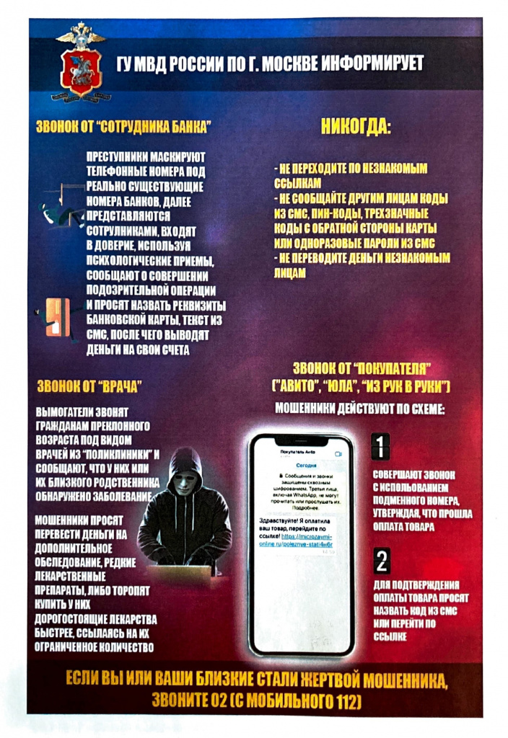

Адрес страницы: http://meschanka.mos.ru/presscenter/announcements/detail/10802314.html
Управа Мещанского района города Москвы

